**北京高中会考学生成绩报告单**

**姓 名： 考试科目：化学 准考证号：****08112390122**

**考试时间：2014年10月 中学名称：北京X中学**

**总分：84.0 等级：良好 百分等级：70.8**

|  |  |  |  |  |
| --- | --- | --- | --- | --- |
| **试 卷 结 构** | **得分率** | **参照组平均得分率** | | **百分等级** |
| **良好等级** | **总体** |
| **综合性分析**  客观题  主观题 | 1.00 | 0.96 | 0.93 | 100.0 |
| 1.00 | 0.97 | 0.94 | 100.0 |
| 1.00 | 0.96 | 0.93 | 100.0 |
| **提高性**  能力题 | 1.00 | 0.98 | 0.96 | 100.0 |
| 1.00 | 0.85 | 0.84 | 100.0 |
| **大题组块**  单选题  多选题  填空题  实验探究 | 1.00 | 0.83 | 0.81 | 100.0 |
| 1.00 | 0.96 | 0.94 | 100.0 |
| 1.00 | 0.91 | 0.87 | 100.0 |
| 1.00 | 0.85 | 0.82 | 100.0 |
| 1.00 | 0.66 | 0.68 | 100.0 |

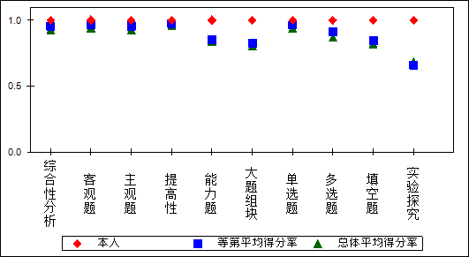

**肯定意见：**

**改进意见：**

**附录1**

|  |  |  |  |  |  |
| --- | --- | --- | --- | --- | --- |
| **等级** | **优秀（85－100）** | **良好（70－85）** | **合格（60－70）** | **不合格（0－60）** | **总计** |
| **人数百分比** | **29.24** | **49.48** | **14.26** | **7.02** | **100** |

**附录2**

|  |  |
| --- | --- |
| **试 卷 结 构** | **题 号** |
|
| **综合性分析**  客观题  主观题 | 1～10 |
| 1～3 |
| 2、15、3～7 |
| **提高性**  能力题 | 11～15 |
| 24、12、10 |
| **大题组块**  单选题  多选题  填空题  实验探究 | 15～25 |
| 1～14 |
| 15～18 |
| 19～24 |
| 25～27 |